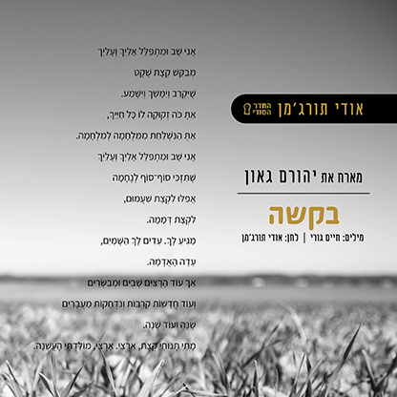
פרוייקט החדר הסודי של היוצר והמפיק אודי תורג'מן מציג:
"בקשה" בביצוע יהורם גאון
רצועת בונוס פרוייקט "החדר הסודי" .

המפיק והיוצר אודי תורג'מן יזם את פרוייקט החדר הסודי לפני כשלוש שנים. בשנתיים האחרונות חשף -22 שירי הפרוייקט.
השיר ״בקשה״ הוא רצועת בונוס בביצוע יהורם גאון
פרוייקט החדר הסודי של אודי תורג'מן הוא הליכה אל הלא נודע. חופש אמנותי ו"מראה מוסיקלית" של תורג'מן המשקפת את עולמו ויצירתו. שנים הסתפק בתואר "מפיק מוזיקלי" ושמר את יצירתו למגירה. הפרוייקט למעשה פותח דלת אל חדרו הסודי של אודי, חדר ובו מגירות עמוסות בשירים ולחנים הנחשפים לראשונה. התוצאה – פסיפס צבעוני וחיבור מפתיע בין אמנים מובלים רבים וסגנונות שונים.

אודי תורג'מן: ״נרגש לארח את יהורם גאון עם השיר ״בקשה״ אשר נכתב על ידי המשורר חיים גורי כאילו לא עברו עשרות שנים מאז שנכתב.״ החדר הסודי״ הוא התגשמות חלום שרקמתי מזה זמן רב .החלום הזה יצר פלטפורמה להמון מוזיקה וחיבור בין אנשים ואני אסיר תודה על כך
מדברי יהורם: חיים גורי משורר, סופר, מתרגם, ופזמונאי,היה לוחם ומפקד בפלמ"ח ונמנה עם משוררי דור תש"ח. הוא נפטר בשנת 2018 שנתיים אחרי מותו של גורי השלימו אשתו ושלוש בנותיו, את הוצאת ספר שיריו האחרון, שנקרא "אל המקום האחר",בספרו האחרון מצאתי שיר שכאילו נכתב היום ובו המשפט"מתי יונח לך ארצי, ארצי העשנה"
זהו שיר תפילה המייחל לה לארץ האהובה רגע שקט כי מגיע לה.
ואני מרכין ראש בפני הגבורה היהודית , העיקשת הפעם , יותר מאי פעם ,להביא לנו את השקט המיוחל.

האמנים המשתתפים בפרוייקט "החדר הסודי":
ברי סחרוף, רבקה זהר, שי צברי, פבלו רוזנברג,ארקדי דוכין ,נורית גלרון, אבי בללי (נקמת הטרקטור), מיקה קרני, לירון עמרם, ארז לב-ארי,להקת רבע לאפריקה,אריאל זילבר,נאור דנין, מעיין ליניק, אריק סיני,יפעת תעשה, שיר דוד גדסי, דודי לוי,אלמוג טבקה,מורן אהרוני , גילי יאלו ,שיר לוי.

לפניות: אודי תורג׳מן 0508585060. Uditur@gmail.com

